Δευτέρα 30 Μαρτίου 2020

Ο Καβαλάρης Και Ο Δράκος
Την κοιλάδα με τα ρόδα, ένας δράκος την κρατούσε
και κανένας χρόνια τώρα να περάσει δεν τολμούσε…
Με τα μάτια του ύπνου βλέπαν όσοι θέλαν τα καλά της
και τα μυστικά οι νύχτες, λεν πως κρύβαν στα νερά της!
Κι ήρθε κάποτε στην πόλη, καβαλάρης από πέρα
κι έλαμπαν και χρυσαφίζαν τ’ άρματά του στον αέρα!

Να τος τώρα που καλπάζει, στην κοιλάδα προχωράει,
προς τον δράκο πλησιάζει και τον άνεμο κεντάει…
Μα όσο πιο κοντά πηγαίνει κι αφηνιάζει τ΄ άλογό του,
τόσο ο δράκος και μικραίνει, χάνεται μες τον χαμό του!
Κι όταν πια μπροστά του φτάνει, μια κουκκίδα έχει γίνει
στην παλάμη μέσα πιάνει απ’ το δράκο ό, τι έχει μείνει!
– Πώς σε λένε; Τον ρωτάει ο ιππότης δίχως φόβο!
Κι η σκιά τότε απαντάει:
– Κάποτε, με λέγαν… ΦΟΒΟ!
Χρωμάτισέ με!
Όσο πιο έντονα είναι τα χρώματα τόσο πιο πολύ θα τρομάξω τον δράκο !
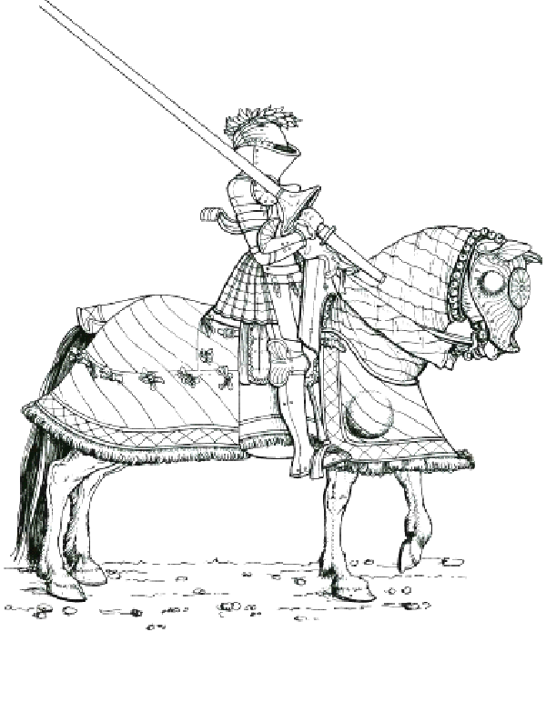
Επεξεργάζομαι το ποίημα γραμματικά και νοηματικά.
1.Διαβάζω 3 φορές το ποίημα με επιτονισμό! Θυμήσου! Βάζω πινέλο στη φωνή μου!

2.Από το ένα στα πολλά.
Μεταφέρω τις λεξούλες στον Πληθυντικό αριθμό. Μην ξεχάσεις το άρθρο!
Ενικός Αριθμός | Πληθυντικός αριθμός
ο δράκος
ο άνεμος
ο φόβος
Οι πολλοί θέλουν οι και στο τέλος και στην αρχή!

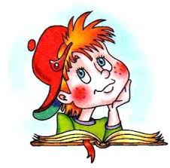
3. Συμπληρώνω με οι ή ιο. Έπειτα βάζω τόνο και διαβάζω.
_ _κογενεια __κοπεδο δωματ__ αν__γω αυρ__
β_ _λι κατ__κος χωρ__ χ__νι __κοσιτο

4.Αντίθετα.Σκέφτομαι και γράφω αντίθετες λέξεις.
νύχτα
κοντά
μπροστά
μικραίνει

5. Τι κάνω εγώ; Τι κάνει ο καβαλάρης; Συμπλήρωσε.
Τι κάνω εγώ; | Τι κάνει ο καβαλάρης;
 | καλπάζει
 | προχωράει
 | πλησιάζει
 | κεντάει
 | πηγαίνει
 | πιάνει
 | ρωτάει

6. Απαντώ με απλές προτασούλες στις ερωτήσεις κατανόησης.
- Αν ήσουν εσύ ο καβαλάρης, τι θα έλεγες στον δράκο;
_____________________________________________________________________
_____________________________________________________________________
- Πώς νομίζεις ότι αισθανόταν ο καβαλάρης; Φοβόταν τον δράκο;
_____________________________________________________________________
_____________________________________________________________________
- Σήμερα ξέρουμε ότι δεν υπάρχουν δράκοι ! Υπάρχουν όμως πράγματα που σε φοβίζουν; Αν ναι, ποια είναι αυτά;
_____________________________________________________________________
____________________________________________________________________
Να ξέρεις ότι ένας καλός τρόπος να διώξουμε τις σκέψεις που μας φοβίζουν είναι να τις φοβίσουμε πρώτοι εμείς! Ξεφύλλισε πολλά βιβλία και άφησε τις σελίδες τους να σε ταξιδέψουν σε όμορφους κόσμους μακριά από φόβους! Δοκίμασέ το και θα δεις!

7.Γίνομαι για λίγο ποιητής και ποιήτρια και φτιάχνω το δικό μου ποίημα αλλάζοντας τις λέξεις.

Μην ξεχάσεις να βάλεις έναν τίτλο!
_________________________________________

Την κοιλάδα με _______________, ένας ___________ την κρατούσε
και κανένας χρόνια τώρα να __________________δεν τολμούσε…
Με τα μάτια του ύπνου βλέπαν όσοι ήθελαν ___________________της
και τα μυστικά _______________, λεν πως κρύβαν ______________της!
Κι ήρθε κάποτε στην πόλη, _______________________ από πέρα
κι έλαμπαν και χρυσαφίζαν ______________________του στον αέρα!

Να τος τώρα που ____________________,στην κοιλάδα προχωράει,
προς το _______________________πλησιάζει και τον άνεμο κεντάει…
Μα όσο πιο κοντά πηγαίνει κι αφηνιάζει τ’ ______________________________του,
τόσο ο____________________________ και μικραίνει, χάνεται μες το χαμό του!
Κι όταν πια μπροστά του φτάνει, μια κουκκίδα έχει γίνει
στην παλάμη μέσα πιάνει απ’ το __________________________ό, τι έχει μείνει!
– Πώς σε λένε; Τον ρωτάει ______________________________δίχως_____________!
Κι η σκιά τότε απαντάει:
– Κάποτε, με λέγαν____________…!

